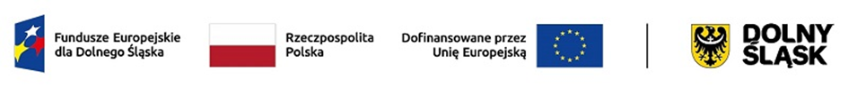

Trening umiejętności społecznych to atrakcyjne zajęcia dla dzieci, które uczą kontroli emocji oraz skutecznej komunikacji. Dzięki pracy w grupie uczestnicy rozwijają umiejętność budowania relacji rówieśniczych i współpracy. Zajęcia są prowadzone w angażujący sposób, wykorzystując ciekawe   
i kreatywne materiały, które zachęcają do aktywnego udziału. Dzieci uczą się radzenia sobie w różnych sytuacjach społecznych, co pomaga im w codziennym funkcjonowaniu.

**Zajęcia odbywają się w ramach projektu „Nowa Edukacja w gminie Wisznia Mała”.**

**Projekt współfinansowany ze środków Europejskiego Funduszu Społecznego Plus (Unia Europejska) i budżetu państwa, w ramach programu Fundusze Europejskie Dolnego Śląska 2021-2027.**